附件

“桂万钢”牌热轧带肋钢筋产品新旧标牌

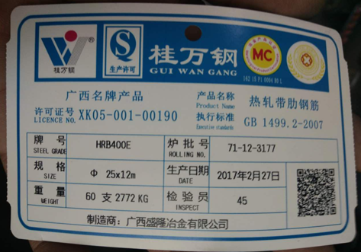
“桂万钢”牌热轧带肋钢筋新标牌：

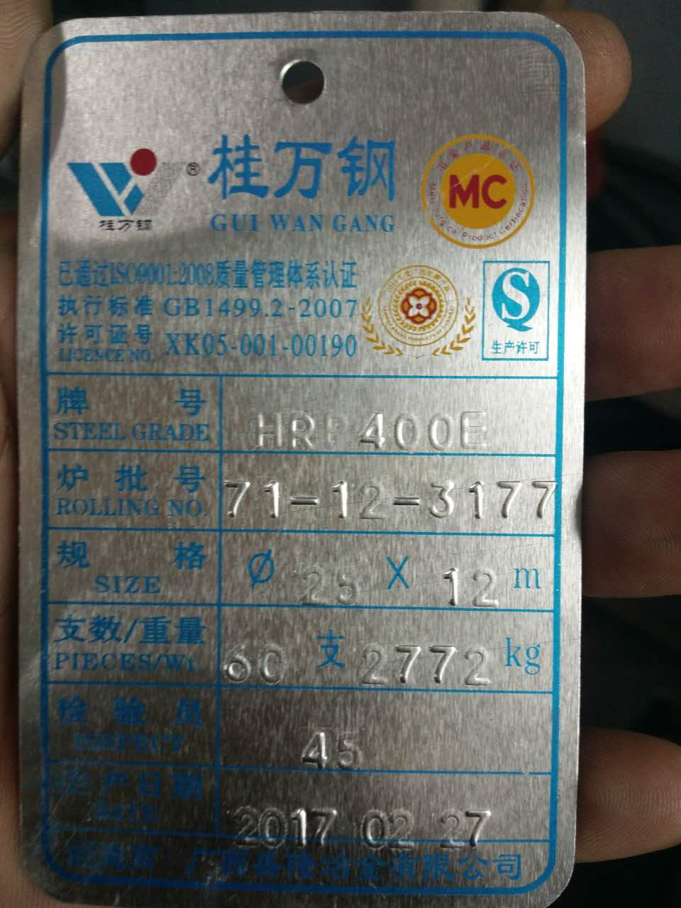
“桂万钢”牌热轧带肋钢筋现标牌：

